01圆锥曲线之非对称韦达定理
考点一、设点还是设直线
例题1-2016北京高考
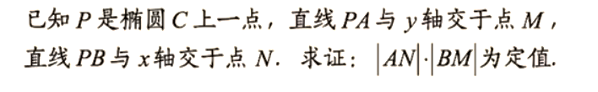

练习1-2023北京高考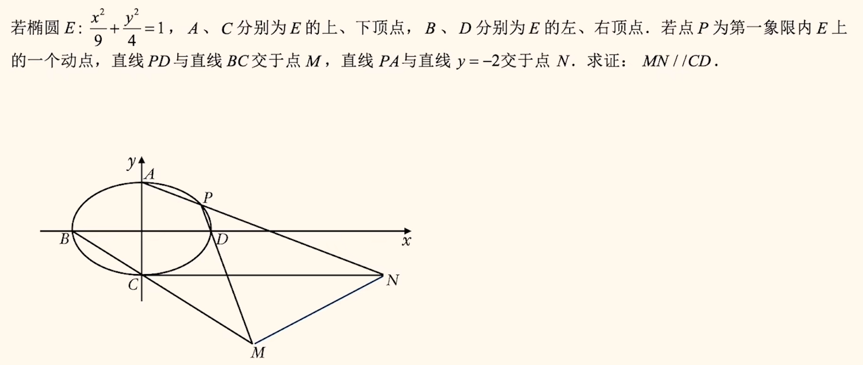

练习2
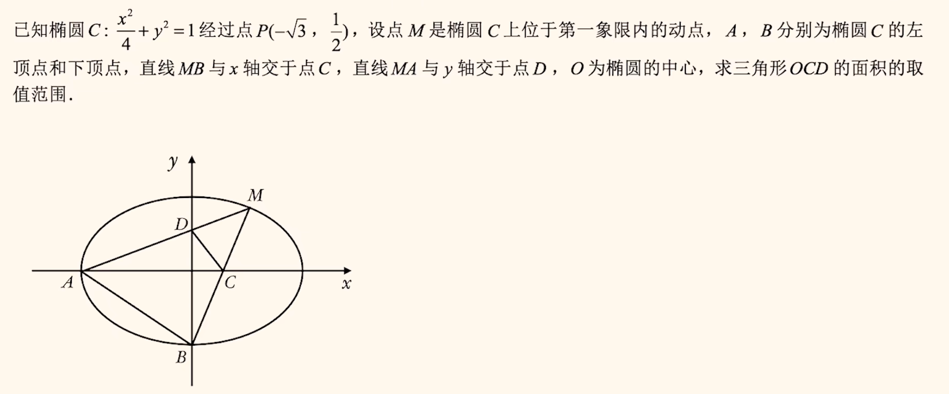

考点二、非对称韦达定理
例题2-2020北京高考
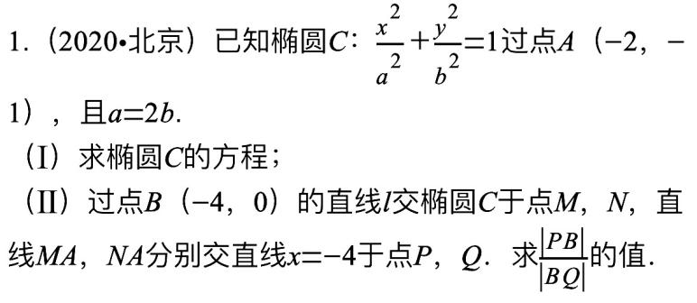

练习1-2023新课标卷二高考卷21
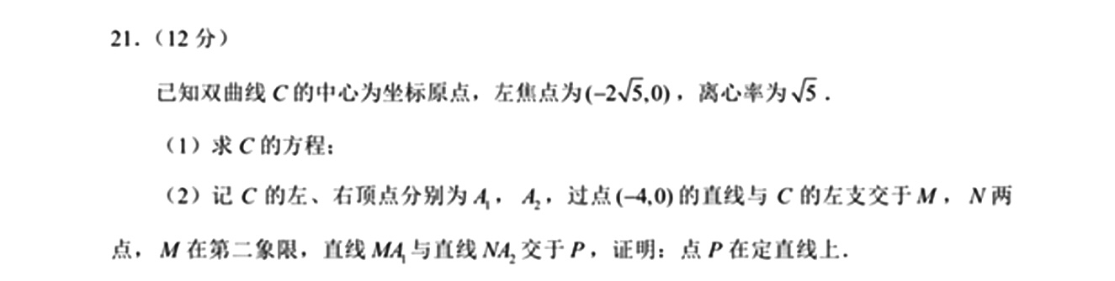

练习2
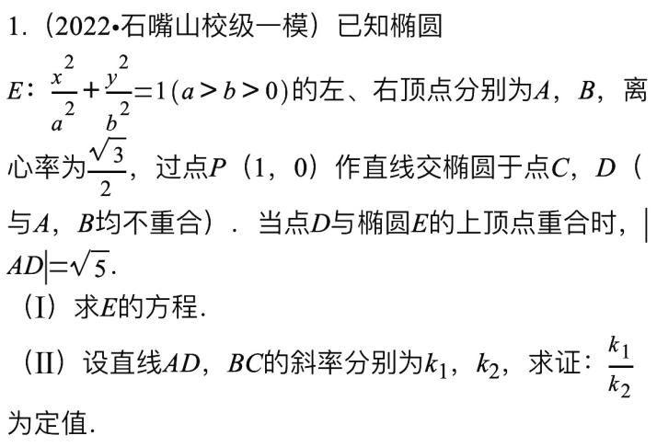

例3-2014福建模拟
